ภาคผนวก

ภาคผนวก ก

ตัวอย่างบทปฏิบัติการวิทยาศาสตร์ และคู่มือครู

เรื่อง การศึกษาคาร์โบไฮเดรตในมันแกว
สำหรับนักเรียนชั้นมัธยมศึกษาปีที่ 6

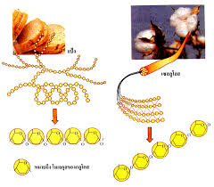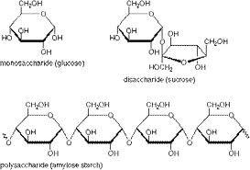

โดย
นางศิโรมณี วรรณปะเก
นักศึกษาปริญญาโท สาขาเคมีศึกษา
มหาวิทยาลัยราชภัฏมหาสารคาม

อาจารย์ที่ปรึกษาวิทยานิพนธ์
ผศ.เมตตา เถาว์ชาลี
ดร. พรพิมล พลคำ


ข้อปฏิบัติสำหรับการใช้บทปฏิบัติการวิทยาศาสตร์

คำชี้แจง

บทปฏิบัติการวิทยาศาสตร์ฉบับนี้เป็นปฏิบัติการแบบสืบเสาะ (Investigative Laboratory) โดยใช้รูปแบบวัฏจักรการเรียนรู้ 5 ขั้น (5E Learning Cycle) ซึ่งมีโครงสร้างแบบปฏิบัติการสืบเสาะหาความรู้ตามที่ครูกำหนดไว้ให้ (Teacher-Structured Laboratory)
ประกอบด้วยบทปฏิบัติการจำนวน 5บทปฏิบัติการ ดังนี้
บทปฏิบัติการที่1 เรื่อง สมบัติและปฏิกริยาของคาร์โบไฮเดรต
บทปฏิบัติการที่2 เรื่อง การตรวจสอบสารอินนูลินในเบื้องต้นที่มีอยู่ในพืช
บทปฏิบัติการที่3 เรื่อง การสกัดสารอินนูลินในมันแกวบรบือ
บทปฏิบัติการที่4 เรื่อง ผลิตภัณฑ์โยเกิร์ตจากมันแกวบรบือ

ซึ่งแต่ละบทปฏิบัติการประกอบด้วย2 ตอน คือ
ตอนที่ 1 ประกอบด้วยบทปฏิบัติการแต่ละเรื่อง และตอนที่ 2 ช่วยกันคิดช่วยกันทำโดยมีข้อปฏิบัติและทำความเข้าใจ ดังนี้
1. ให้นักเรียนศึกษาแนวคิดการทดลองสถานการณ์ที่ครูกำหนด พร้อมวางแผนการทดลองตามขั้นตอนในบทปฏิบัติการนี้พร้อมตรวจสอบสมมติฐานของการทดลอง สรุปผล และตอบคำถามท้ายปฏิบัติการวิทยาศาสตร์โดยแบ่งหน้าที่ความรับผิดชอบของแต่ละคนในกลุ่ม
2. นักเรียนศึกษากิจกรรมในตอนที่ 2 ช่วยกันคิดช่วยกันทำ ซึ่งเป็นการใช้ความรู้และทักษะกระบวนการทางวิทยาศาสตร์จากตอนที่1 โดยนักเรียนช่วยกันคิดและหาคำตอบ
3. การทดลองในตอนที่ 1 และตอนที่ 2 เป็นกิจกรรมที่มีความสอดคล้องกันจึงควรปฏิบัติการทดลองทั้ง 2 ตอน
- ระยะเวลาในการเรียนบทปฏิบัติการทั้ง 2 ตอน ใช้เวลา 2 ชั่วโมง




บทปฏิบัติการวิทยาศาสตร์ที่ 1
เรื่อง การทดสอบคุณสมบัติทางเคมีของคาร์โบไฮเดรตชนิดต่าง ๆ

จุดประสงค์ : 1. นักเรียนทดสอบคุณสมบัติทางเคมีของคาร์โบไฮเดรตชนิดต่างๆได้
2. นักเรียนสามารถเปรียบเทียบและเลือกใช้วิธีทดสอบคาร์โบไฮเดรตที่
จำเพาะได้
3. นักเรียนได้เรียนรู้ถึงวิธีการทำปริมาณวิเคราะห์ในการตรวจกลูโคส


แนวคิดหลัก

คาร์โบไฮเดรต เป็นสารประกอบอินทรีย์ที่มีธาตุคาร์บอน ไฮโดรเจนและออกซิเจนเป็นองค์ประกอบ คาร์โบไฮเดรตโมเลกุลเล็กที่สุด เรียกว่า โมโนแซคคาไรด์ (monosaccharide) หรือน้ำตาลโมเลกุลเดี่ยว น้ำตาลโมเลกุลเดี่ยว 2 โมเลกุลต่อกันด้วยพันธะไกลโคซิดิก (glycosidic linkage) จะได้น้ำตาลโมเลกุลคู่ เรียกว่าไดแซคคาร์ไรด์
(disaccharide) เช่น ซูโครส (sucrose) , แลคโตส (lactose), มอลโตส (moltose) เมื่อน้ำตาลโมเลกุลเพี่ยวมาเชื่อมต่อกันจำนวนมาก จะได้เป็นน้ำตาลที่มีโครงสร้างที่ซับซ้อน เรียกว่าโพลีแซคคาไรด์ (polysaccharide) เช่นแป้ง ไกลโคเจน เป็นต้น

แนวคิดรอง
โดยทั่วไปน้ำตาลโมเลกุลเดี่ยวจะถูกเรียกชื่อตามจำนวนของคาร์บอนอะตอมในโมเลกุล เช่น น้ำตาลที่มีจำนวนคาร์บอน 6 อะตอมเรียกน้ำตาล hexoseได้แก่ กลูโคส (glucose) , กาแลคโตส (galacose) , ฟรุคโตส (fructose) ส่วนน้ำตาลที่มีคาร์บอน 5 อะตอม เรียกว่า น้ำตาลเพนโตส ได้แก่ไรโบส ( ribose) , ดีออกซีไรโบส (deoxyribose) , ไซโลส (xylose) , อะราบิโนส ( arabinose)
น้ำตาลโมเลกุลเดี่ยวยังสามารถแบ่งออกเป็น กลุ่มตามหมู่ที่ทำหน้าที่จำเพาะภายในโมเลกุล ( functional group )ได้เป็น 2 กลุ่มคือ น้ำตาลอัลโดส
( aldose) และน้ำตาลคีโตส( ketose) น้ำตาล aldoseมีหมู่อัลดีไฮด์ ( aldehyde,-CHO)ในโมเลกุล เช่น กลูโคส กาแลคโตส ทำให้มีคุณสมบัติในการรีดิวซ์ ( reducing proprety) ส่วนน้ำตาลคีโตสมีหมู่คีโตนในโมเลกุล ( ketone,-C=O ) เช่น ฟรุคโตส จะมีคุณสมบัติในการรีดิวซ์ได้ก็ต่อเมื่ออยู่ในสารละลายด่างอ่อนซึ่งจะทำให้คีโตส เปลี่ยนเป็นอัลโดส โดยปฏิกิริยา “ base-catalyzed tautomerization ”

เบเนดิก( benedict ,s test )
เป็นการทดสอบคาร์โบไฮเดรตที่มีสมบัติในการรีดิวซ์ ( reducing property ) ซึ่งได้แก่โมโนแซคคาร์ไรด์ทุกชนิดและน้ำตาลไดแซคคาร์ไรด์เกือบทุกชนิดยกเว้นซูโครส ( เนื่องจากบริเวณที่ใช้ในการรีดิวซ์ถูกใช้ไปในการสร้าง glycosidic linkage แล้ว ) เมื่อต้มกับเบเนดิกส์ในสภาวะที่เป็นด่างน้ำตาลที่ให้ผลบวกต่อการทดสอบจะใช้หมู่อัลดีไฮด์รีดิวซ์ Cu ²⁺ ใน Benedict , s solution เกิดเป็นตะกอนสีแดงอิฐของ Cu₂O แต่หากความร้อนไม่มากพอตะกอนที่ได้อาจเป็นสีเหลือง , สีเขียว หรือสีแดง Reducing sugar
R-CHO หรือ R-C-R’ + CuSO₄ Sugar acid + O

ไอโอดีน (iodine test)เป็นการทดสอบโพลี่แซคคาไรด์จำพวกแป้ง และไกลโคเจน โดยไอโอดีนจะแทรกเข้าเกลียวของ amylase และกิ่งของ amylopectin ได้สารประกอบเชิงซ้อนที่มีสีซึ่งขึ้นอยู่กับปริมาณของไอโอดีนที่แทรกไปอยู่ ถ้าโพลี่แซคคาไรด์นั้นเป็นแป้ง สารประกอบเชิงซ้อนจะมีสีน้ำเงินเข้มแต่หากเป็นไกลโคเจนหรือแป้งที่ถูกย่อยแล้วบางส่วนก็จะเกิดสารประกอบเชิงซ้อนสีม่วงแดง ถ้าหากมีการรบกวนการจับกันของไอโอดีนกับโพลีแซคคาไรด์ จะทำให้สีที่เกิดขึ้นกลับมาเป็นสีของสารละลายของแป้งและไกลโคเจนดังเดิม การทดสอบไอโอดีนนี้ไม่สามารถทดสอบกับโพลีแซคคาไรด์พวกเซลลูโลสได้

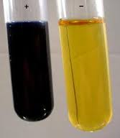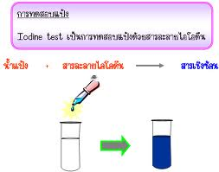

สารเคมีและอุปกรณ์ (รายการ/กลุ่ม)
รายการ | ต่อ 1กลุ่ม
สารเคมี
1.น้ำตาลทราย 0.25 กรัม
2. แป้ง 0.25 กรัม
3. สำลีที่ทำจากฝ้าย 0.8 กรัม
4. สารละลายไอโอดีน 0.5 cm³
5. สารละลายเบเนดิกต์ 3 cm³
6.สารละลาย NaOH 6 mol / dm³ 5 cm³
7. สารละลาย H₂SO₄ 6 mol / dm³ 3 cm³
8.น้ำกลั่น 10 cm³
9. กระดาษลิตมัสสีน้ำเงินและสีแดงอย่างละ 2 แผ่น
อุปกรณ์
1. บีกเกอร์ขนาด 50 cm³ 1 ใบ
2. บีกเกอร์ขนาด 100 cm³ 1 ใบ
3. หลอดทดลองขนาดเล็ก 4 หลอด
4. หลอดหยด 2 อัน
5. กระบอกตวงขนาด 10 cm³ 1 ใบ
6.ตะเกียงแอลกอฮอล์พร้อมที่กั้นลมและตะแกรงลวด 1 ชุด
7.แท่งแก้วคน 2 อัน

ข้อควรระวัง
สารละลายกรดซัลฟิวริกหากถูกผิวหนัง จะก่อให้เกิดการระคายเคือง เป็นแผลไหม้ หากสัมผัสถูกตาจะมีฤทธิ์กัดกร่อน ทำให้เกิดการระคายเคืองรุนแรง นักเรียนควรระมัดระวังการใช้สารเคมีและไม่ควรหยอกล้อกันขณะปฏิบัติการทดลอง เมื่อมีข้อสงสัยให้สอบถามงามครูผู้ควบคุมปฏิบัติการทดลอง



- ขั้นสร้างความสนใจ ( Engagement Phase )ให้นักเรียนศึกษาสถานการณ์ต่อไปนี้

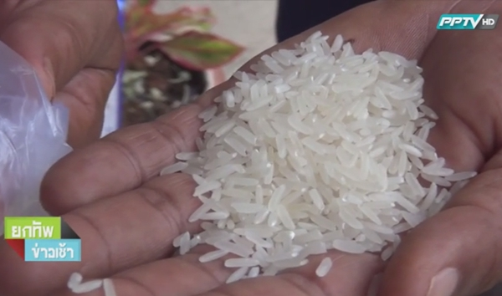

ข่าวลือล่าสุดที่ระบุว่า ข้าวปลอมบุกเข้าไปในสิงคโปร์ แต่ เดอะสเตรท ไทม์ส ฉบับเมื่อวันอังคาร (19 พ.ค.) ที่ผ่านมา โต้ในรายงานข่าวที่พาดหัวว่า ข้าวปลอมทำจากพลาสติก แพร่เข้าไปในตลาดเอเชีย แต่ยังไม่พบในสิงคโปร์ นอกจากนี้ ในไทยเราเองยังมีคนออกมาพูดว่า ถ้าไทยเจอจริงจะทำแพนด้าปลอมส่งไปยังประเทศจีนบ้าง ล่าสุด เชื่อหรือไม่ ไทยเราเจอแล้วจริง ๆ ในพื้นที่ บ้านป่าหัด หมู่ 1 ต.ม่วงตึ๊ด อ.ภูเพียง จ.น่าน
อีก 2 สัปดาห์ 5 มิถุนายน วันข้าวและชาวนาแห่งชาติ ยิ่งรู้ว่ามีข้าวปลอมระบาดในเอเชีย โดยเฉพาะล่าสุดกรณีข่าวที่จังหวัดน่าน ทีมงานยกทัพข่าวเช้า ช่องพีพีทีวี จึงไม่รอช้า ช่วง

In The Field วันนี้ มาพูดคุยกับผู้เชี่ยวชาญจากกรมการข้าว ว่าจะมีวิธีสังเกตข้าวจริงกับข้าวปลอมอย่างไร ไม่ให้คนไทยตกเป็นเหยื่อ

เมื่อนักเรียนทราบข่าว เกี่ยวกับข้าวปลอมแล้วมีวิธีทดสอบว่าเป็นข้าวปลอมกันอย่างไร

- ขั้นสำรวจและค้นหา (Exploration Phase)
ทักษะจำเป็นที่ใช้ในการศึกษาเรื่องนี้ ได้แก่ ทักษะการตั้งสมมติฐาน ทักษะการกำหนดนิยามเชิงปฏิบัติการ ทักษะการกำหนดและควบคุมตัวแปร ทักษะการทดลอง และทักษะการตีความหมายและการลงข้อสรุป

ให้นักเรียนทำการทดลองและตอบคำถาม
ตอนที่ 1 การตรวจสอบคาร์โบไฮเดรตจากมันแกวบรบือ

วัน / เดือน / ปี……………………….........……กลุ่มที่…………..………ชั้น……….…..............…
ชื่อผู้ทดลอง 1……………………………….…………เลขที่………มีหน้าที่……….………....
2……………………………….………...เลขที่………มีหน้าที่…………..………
3………………………………….……...เลขที่………มีหน้าที่…………..………
4……………………………….………...เลขที่………มีหน้าที่…………..….…
5………………………………………...เลขที่………มีหน้าที่…….………..……

1. ประเด็นปัญหา
คือ………………………………………………………………………………..…
2. จากปัญหาข้างต้น
ตัวแปรต้น คือ ………………………………………………………………….…………..
ตัวแปรตาม คือ…………………………………………………………………...…………
ตัวแปรควบคุม คือ…………………………………………………………………………..
3. สมมติฐาน คือ
…………………………………………………………………………………………..…………………………………………………………………………………………………………………
4. นิยามเชิงปฏิบัติการ คือ
…………………………………………………………………………………………..……………………………………………………………………………………………………………………………………..……………………………………………………………………………………………………………………………………..……………………………………………………………………………………………………………………………………..…………………
5. นักเรียนจะตั้งจุดประสงค์ในการทดลองครั้งนี้ได้อย่างไร
…………………………………………………………………………………………..………………………………………..………………………………………………………………………

6. เพื่อตรวจสอบสมมติฐาน ทำการทดลองดังนี้
ขั้นตอนการเตรียม น้ำผลไม้ชนิดต่าง ๆ น้ำมันแกว และ เตรียม ผงแป้งมันแกว
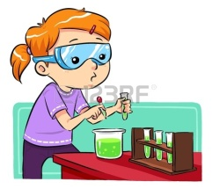
ขั้นตอนการทดสอบคาร์โบไฮเดรต

วิธีทดลอง
- ละลายน้ำตาลทราย 0.25 กรัม ในน้ำ 5 cm³แล้วแบ่งใส่หลอดทดลองขนาดเล็ด 4 หลอดปริมาณเท่ากัน เขียนหมายเลขกำกับ
- นำหลอดที่ 1 และ 2 มาเติมกรด H₂SO₄ 6 mol / dm³หลอดละ 0.5 cm³ และนำไปต้มในน้ำเดือดนาน 15 นาที ตั้งไว้ให้เย็น ทำสารละลายให้เป็นกลางโดยหยด NaOH 6 mol / dm³ ลงไปทีละหยดและทดสอบความเป็นกลางด้วยกระดาษลิตมัส
- หยดสารละลายไอโอดีนลงในหลอดที่ 1 และ 3 หลอดละ 2 หยด สังเกตการเปลี่ยนแปลง
- เติมสารละลายเบเนดิกต์ลงในหลอดที่ 2 และ 4 หลอดละ 0.5 cm³แล้วนำไปต้มในน้ำเดือด 2 นาที สังเกตการเปลี่ยนแปลง
- เตรียมน้ำแป้ง 5% ปริมาณ 5 cm³แล้วแบ่งในปริมาณที่เท่ากันใส่หลอดทดลอง ขนาดเล็ก 4 หลอด และทำการทดลองเช่นเดียวกับข้อ 2 – 4
- นำสำลีมา 0.8 กรัม แบ่งในปริมาณที่เท่ากันใส่หลอดทดลองขนาดเล็ก 4 หลอด เติมน้ำลงไปหลอดละ 1 cm³และทำการทดลองเช่นเดียวกับข้อ 2 – 4

บันทึกผลการทดลอง
คาร์โบไฮเดรต | การละลายน้ำ | การเปลี่ยนแปลงเมื่อเติม  สารละลายไอโอดีน |  | การเปลี่ยนแปลงเมื่อต้มกับ  สารละลายเบเนดิกต์
คาร์โบไฮเดรต | การละลายน้ำ | ก่อนไฮโดรไลซ์ | หลังไฮโดรไลซ์ | ก่อนไฮโดรไลซ์ | หลังไฮโดรไลซ์
น้ำตาลทราย
แป้ง
สำลี
น้ำมันแกว
แป้งมันแกว
ไข่ขาวดิบ
น้ำนมวัว

- ขั้นอธิบายและลงข้อสรุป (Explanation Phase)
ความสำคัญของเรื่องนี้คืออะไร แล้วนักเรียนจะระบุถึงใจความสำคัญของเรื่องนี้ได้อย่างไร ให้นักเรียนลองช่วยกันคิดและตอบคำถามในกิจกรรมต่อไปนี้

ตอนที่ 2 ช่วยกันคิดช่วยกันทำ

นักเรียนคิดว่าคาร์โบไฮเดรตแต่ละชนิดมีสมบัติแตกต่างกันหรือไม่อย่างไร
………………………………………………………………………………………………………………………………………………………………………………………………………………………………………………………………………………………………………………………
นักเรียนคิดว่าเพราะเหตุใดน้ำตาลทราย แป้ง และสำลี เมื่อต้มกับกรดซัลฟิวริกแล้วเติมสารละลาย เบเนดิกต์จึงเกิดตะกอนแดงอิฐขึ้น โดยที่ก่อนต้มสารเหล่านี้ไม่ทำปฏิริยากับสารละลายเบเนดิกต์
………………………………………………………………………………………………………………………………………………………………………………………………………………………………………………………………………………………………………………………
……………………………………………………………………………………………………….
นักเรียนบอกได้หรือไม่ว่าสารใหม่ที่เกิดขึ้นเป็นสารใด เพราะเหตุใด
…………………………………………………………………………………………………………………………………………………………………………………………………………………………………………………………………………………………………………………………………………………………………………………………………………………………………………….…………………………………………………………………………………………………………………………………………………………………………………………………………………………………………………………………………………………………………………………………………………………………………………………………………………………………………….……………………………………………………………………............
นักเรียนอธิบายได้หรือไม่ว่า เพราะเหตุใดแป้งที่เติมกรดจึงไม่เกิดสีน้ำเงินกับไอโอดีน
…………………………………………………………………………………………………………………………………………………………………………………………………………………………………………………………………………………………………………………………………………………………………………………………………………………………………………….…………………………………………………………………………………………
จากการทดลอง ตัวอย่างใดบ้างที่มีคาร์โบไฮเดรต นักเรียนทราบได้อย่างไร
………………………………………………………………………………………………………………………………………………………………………………………………………………………………………………………………………………………………………………………………………………………………………………………………………………………………

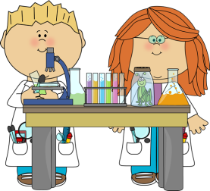

- ขั้นขยายความรู้ (Elaboration Phase)
4.1 ครูนำเสนอชนิดและโครงสร้างของคาร์โบไฮเดรต

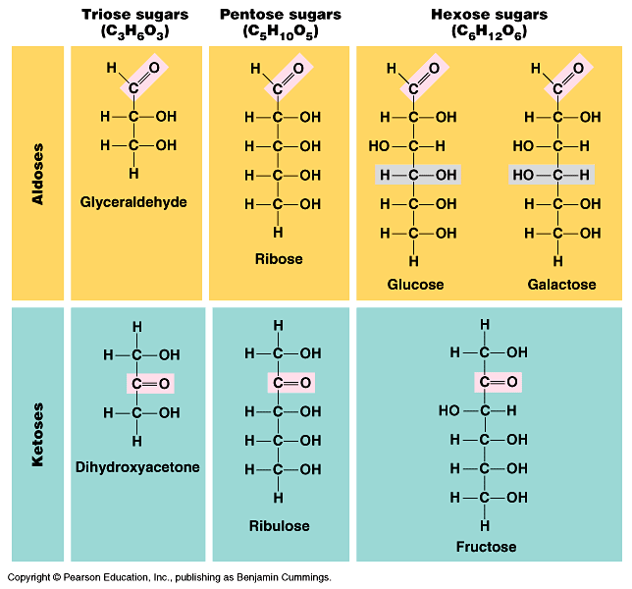

4.1.1 ชี้ให้เห็นถึงความแตกต่างระหว่างมอนอแซกคาไรด์ ไดแซกคาไรด์ และพอลีแซกคาไรด์ พร้อมยกตัวอย่างประกอบ
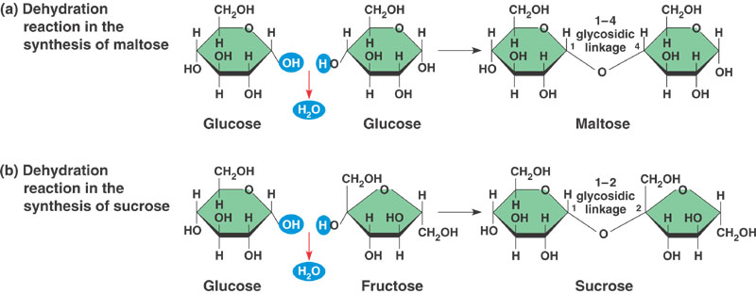

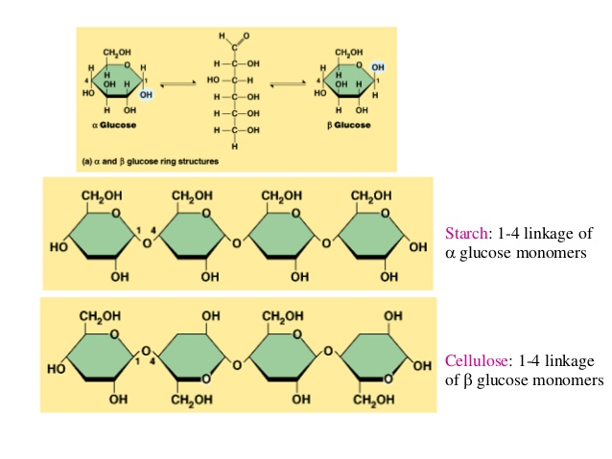

4.2 อภิปรายถึงประโยชน์ของคาร์โบไฮเดรตในชีวิตประจำวัน
จากขั้นขยายความรู้ ให้นักเรียนช่วยกันคิดและตอบคำถามในประเด็นต่าง ๆ ดังนี้
คำถามส่งเสริมการคิด
- คาร์โบไฮเดรตมีความสำคัญกับการดำรงชีวิตของมนุษย์หรือไม่ อย่างไร จงอธิบาย
…………………………………………………………………………………………………………………………………………..….……………………………………………………………………………………………………………………………………….……...……………………………………………………………………………………………………………………………………………..………………………………………………………………………………………………………………………………………………………………………………………………………………………………………………………………………………………………………………………………………………………………………………………………………………………………………………..…………………………………………………………………...…………………………………………………………………………………………………………
คำถามส่งเสริมการให้ความสำคัญกับวิทยาศาสตร์ เทคโนโลยี และสังคม

- ในประเทศสาธารณรัฐประชาชนจีนมีการทำข้าวปลอมนักเรียนสามารถทดสอบว่าเป็นข้าวได้อย่างไร

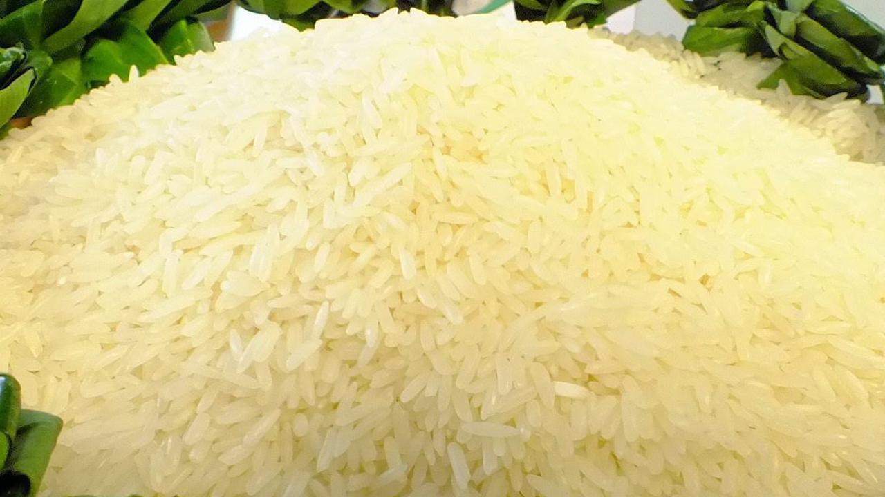

………………………………………………………………………………………………………………………………………………..……………………………………………………………………………………………………………………………………………………………………………………………………………………………………………………………………………………………………………………………………………………………………………………………………………………………………………………………………………………………………………………………………………………………………………………………..……………………………………………………………………………………………………………

จากข่าวดังกล่าว การนำความรู้ในการเกิดปฏิกิริยาเคมีมาผลิตของปลอม ส่งผลต่อผู้บริโภคอย่างไร ยกตัวอย่างประกอบ

คำถามความก้าวหน้าทางวิทยาศาสตร์
- จากข้อความโฆษณา
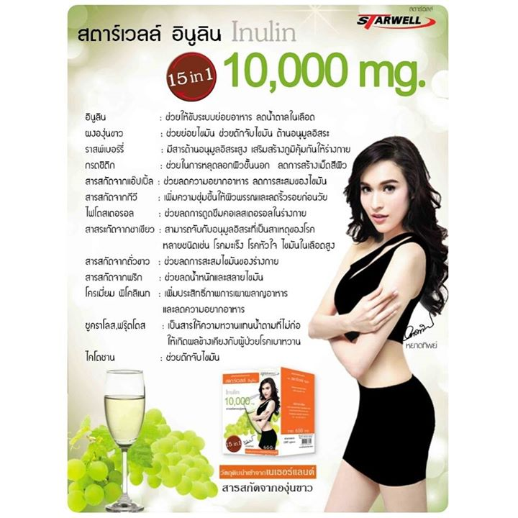

ปัจจุบันวัยรุ่นกำลังนิยม คนที่มีรูปร่างผอม และขาวจึงมีผลิตภัณฑ์ต่าง ๆ ที่ออกมาขายตามท้องตลาดและส่วนใหญ่มีราคาแพง นักเรียนคิดว่า อินนูลิน อยู่ในสารชีวโมเลกุลประเภทใดและมีประโยชน์เหมือนกับโฆษณาหรือไม่ หากมีประโยชน์จริงนักเรียนสามารถศึกษาอาหารที่มีในท้องถิ่นของเรามาทดแทนได้หรือไม่
………………………………………………………………………………………………………………………………………………..……………………………………………………………………………………………………………………………………………………………………………………………………………………………………………………………………………………………………………………………………………………………………………………………………………………………………………………………………………………………………………………………………………………………………………………………..……………………………………………………………………………………………………………

คำถามเกี่ยวข้องกับอาชีพ

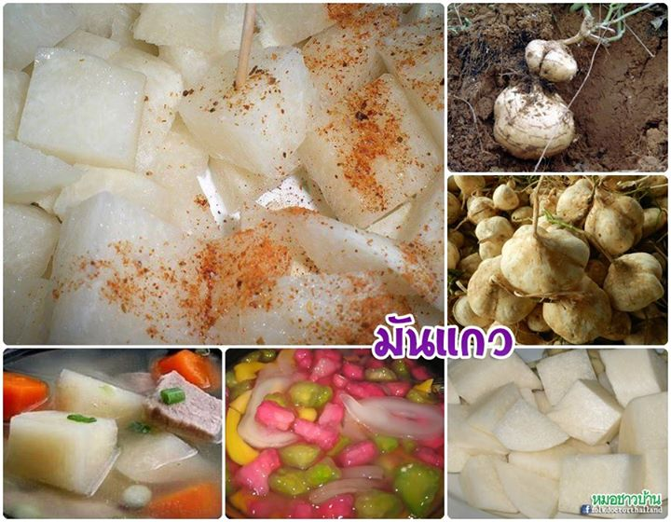

มันแกว
ชื่ออื่น : มันเภา หัวถั่ว เครือเขาขน ถั่วหัว ถั่วม้ง ฯลฯ ผลไม้ประเภทเฉาะที่พบเห็นตามรถเข็นผลไม้เสมอๆ ส่วนที่กินเรียกว่า หัวมันแกว (รากแก้ว) นอกจากนิยมกินสดๆ หรือจิ้มพริกเกลือแล้ว ยังทำอาหารอื่นๆ ได้อีกหลายเมนู เช่น แกงส้ม แกงป่า ทับทิมกรอบ ฯลฯ เนื้อมันแก้วมีสีขาว รสหวานกรอบ มันแกวมีกรดโฟลิกช่วยควบคุมน้ำตาลในเลือด เหมาะสำหรับผู้ป่วยโรคเบาหวานหรือผู้ควบคุมน้ำหนัก ช่วยแก้กระหายน้ำ ดับพิษไข้ ช่วยป้องกันการเกิดโรคหัวใจ ลดความเสี่ยงมะเร็งลำไส้ ช่วยระบบขับถ่าย จัดเป็นผลไม้ควบคุมน้ำหนักที่ให้ประโยชน์สูงหากินได้ง่าย (เครดิตภาพ : egae41, yualabama) จากข้อความดังกล่าว จะส่งเสริมให้เกิดอาชีพใดได้บ้าง

- ขั้นประเมินผล ( Evaluation Phase)
- ให้นักเรียนช่วยกันเขียนสรุปว่าคาร์โบไฮเดรตมีโครงสร้างหลักใดบ้าง และคาร์โบไฮเดรตแต่ละชนิดมีโครงสร้างที่เหมือนกันหรือไม่
- หากนักเรียนต้องการจะทดสอบอาหารชนิดหนึ่งว่าเป็นคาร์โบไฮเดรตหรือไม่นักเรียนจะทดสอบได้อย่างไร จงอธิบาย
………………………………………………………………………………………………………………………………………………………………………………………………………………………………………………………………………………………………………………………………………………………………………………………………………………………………………………………………………………………………………………………………………………………………………………………………………………………………………………………………………………………………………………………………………………………
………………………………………………………………………………………………………………………………………………………………………………………………………………………………………………………………………………………………………………………………………………………………………………………………………………………………………………………………………………………………………………………………………………………………………………………………………………………………………………………………………………………………………………………………………………………………………………………………………………………………………………………………………………………………………………………………………………………………………………………………………………………………………………………………………………………………………………………………………………………………………………………………………………………………………………………………………………………………………………………………………………………………………………………………………………………………………………………………………………………………………………………………………………………………………………………………………………………………………………………………………………………………………………………………
………………………………………………………………………………………………………



เอกสารอ้างอิง

คณาจารย์ภาควิชาเคมี คณะวิทยาศาสตร์ มหาวิทยาลัยขอนแก่น. คู่มือปฏิบัติการชีวเคมี.
คณะวิทยาศาสตร์ มหาวิทยาลัยขอนแก่น, 2551.
คณาจารย์ภาควิชาชีวเคมี คณะแพทยศาสตร์ มหาวิทยาลัยขอนแก่น. ตำราชีวเคมี.
พิมพ์ครั้งที่ 4. ขอนแก่น: โรงพิมพ์มหาวิทยาลัยขอนแก่น, 2548.
ส่งเสริมการสอนวิทยาศาสตร์และเทคโนโลยี, สถาบัน.คู่มือการจัดการเรียนรู้กลุ่มสาระ
การเรียนรู้วิทยาศาสตร์.กรุงเทพฯ : โรงพิมพ์คุรุสภาลาดพร้าว, 2556
สำราญ พฤกษ์สุนทร. เคมี ม.6 เล่ม5. กรุงเทพมหานคร: โรงพิมพ์เพิ่มทรัพย์การพิมพ์,
2553.
https://www.thairath.co.th/content/524878
www.google.co.th/search?q=สารชีวโมเลกุล+คาร์โบไฮเดรต&rlz=1C1CHMC


